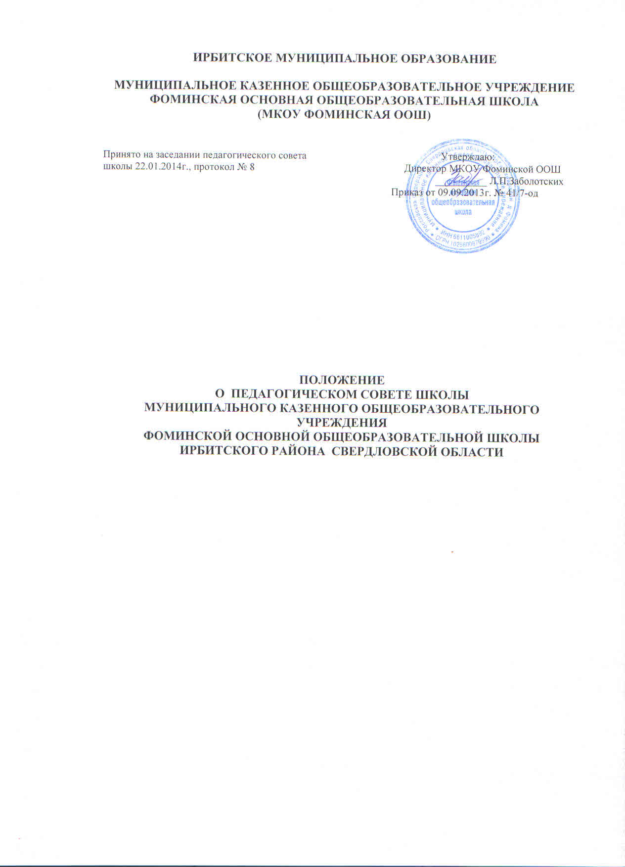

I. Общие положения
1.1. Педагогический совет Школы является постоянно действующим органом управления образовательного учреждения для рассмотрения основных вопросов образовательного процесса.
1.2. Педагогический совет действует на основании Закона Российской Федерации от 29.12.2012г. №273 – ФЗ «Об образовании в Российской Федерации», Приказа Министерства образования и науки Российской Федерации от 30.08.2013 №1015 «Об утверждении порядка организации и осуществления образовательной деятельности по основным общеобразовательным программам – образовательным программам начального общего, основного общего и среднего общего образования» (с изменениями от 30.12.2013 № 1342, от 28.05.2014 № 598), Устава образовательного учреждения, настоящего Положения.
1.3. В состав Педагогического совета входят администрация и педагогические работники учреждения.
II. Полномочия Педагогического совета
2.1. К полномочиям Педагогического совета учреждения относятся:
- рассмотрение вопросов развития содержания образования, совершенствование организации образовательного процесса, учебно-методической работы в учреждении;
- принятие решений об отчислении обучающихся в случаях и порядке, предусмотренном Уставом образовательного учреждения и локальными актами;
- внесение предложений в Совет школы о представлении к награждению работников учреждения государственными и отраслевыми наградами;
- рассмотрение других вопросов, определенных настоящим Положением.
2.2. Педагогический совет осуществляет следующие функции:
- обсуждает ,принимает учебные планы, Образовательную программу школы;
- определяет список учебников в соответствии с утвержденным федеральным перечнем учебников, рекомендованных к использованию при реализации имеющих государственную аккредитацию образовательных программ начального общего, основного общего, среднего общего образования организациями, осуществляющими образовательную деятельность, а также учебных пособий, допущенных к использованию при реализации указанных образовательных программ школой;
- разрабатывает содержание работы по общей методической теме образовательного учреждения;
- рассматривает вопросы повышения квалификации и переподготовки кадров, внедрения в практическую деятельность педагогических работников инновационных технологий обучения и воспитания школьников;
- заслушивает информацию и отчеты педагогических работников, доклады представителей организаций и учреждений, взаимодействующих со школой по вопросам образования и воспитания подрастающего поколения, в том числе сообщения о проверке соблюдения санитарно-гигиенического режима образовательного учреждения, об охране труда, здоровья и жизни обучающихся и другие вопросы образовательной деятельности учреждения;
- осуществляет текущий контроль успеваемости и промежуточной аттестации обучающихся, устанавливает их формы, периодичность и порядок проведения;
-принимает решение о проведении промежуточной аттестации по результатам учебного года;
- принимает решение о переводе обучающихся, освоивших в полном объеме общеобразовательную программу учебного года в следующий класс,
- принимает решение об условном переводе в следующий класс обучающихся, имеющих академическую задолженность;
- по усмотрению родителей (законных представителей)принимает решение об оставлении обучающегося на повторное обучение;
- принимает решения о допуске к государственной итоговой аттестации обучающихся образовательного учреждения, освоивших программы основного общего образования;
- принимает решения о выдаче выпускникам учреждения, успешно прошедшим государственную итоговую аттестацию, документа об образовании;
- принимает решение о награждении обучающихся (воспитанников) за успехи в обучении грамотами, похвальными листами;
- принимает решение об отчислении обучающихся из образовательного учреждения, когда иные меры дисциплинарного взыскания и меры педагогического воздействия не дали результата, в порядке, определенном Федеральным Законом Российской Федерации «Об образовании в Российской Федерации», Уставом и локальными актами образовательного учреждения;
- готовит предложения по поощрению педагогических работников и других работников школы;
- вносит предложения по изменению Устава школы и других локальных актов;
- разрабатывает и принимает локальные акты школы, связанные с организацией образовательного процесса, дополнительного образования, внеурочной деятельности;
- осуществляет иные полномочия согласно Уставу и другим локальным актам школы.

III. Права и ответственность педагогического совета
3.1. Педагогический совет имеет право:
- создавать временные творческие объединения для выработки рекомендаций с последующим рассмотрением их на педагогическом совете;
- принимать окончательное решение по спорным вопросам, входящим в его компетенцию;

3.2. В необходимых случаях на заседание Педагогического совета образовательного учреждения могут приглашаться представители общественных организаций, учреждений, взаимодействующих с данным образовательным учреждением по вопросам образования, родители обучающихся, представители учредителя, учреждений, участвующих в финансировании данного и др. Необходимость их приглашения определяется председателем педагогического совета, учредителем (если данное положение оговорено в договоре между учредителем и образовательным учреждением). Лица, приглашенные на заседание Педагогического совета, пользуются правом совещательного голоса.
3.3. Педагогический совет ответственен за:
- выполнение плана работы;
- соответствие принятых решений законодательству Российской Федерации об образовании, о защите прав детства;
- принятие Образовательной программы;
- принятие конкретных решений по каждому рассматриваемому вопросу с указанием ответственных лиц и сроков исполнения решений.

IV. Организация деятельности Педагогического совета
4.1. Председатель Педагогического совета – директор образовательного учреждения.
4.2. Педагогический совет избирает из своего состава секретаря совета. Секретарь Педагогического совета работает на общественных началах.
4.3. Педагогический совет работает по плану, являющемуся составной частью плана работы Учреждения.
4.4. Заседания Педагогического совета созываются по мере необходимости, но не реже четырех раз в год.
4.5. Заседание педагогического совета учреждения считается правомочным, если на нем присутствовало не менее 2/3 членов педагогического совета учреждения. Решения педагогического совета учреждения считаются принятыми, если за решения проголосовало более половины членов педагогического совета учреждения от их списочного состава.
При равном количестве голосов решающим является голос председателя Педагогического совета.
4.6. Организацию выполнения решений Педагогического совета осуществляет директор и ответственные лица, указанные в решении. Результаты этой работы сообщаются членам Педагогического совета на последующих его заседаниях.
4.7. Решение Педагогического совета утверждаются приказом директора
4.8. Директор образовательного учреждения в случае несогласия с решением Педагогического совета приостанавливает выполнение решения, извещает об этом учредителей учреждения, которые в трехдневный срок при участии заинтересованных сторон обязаны рассмотреть такое заявление, ознакомиться с мотивированным мнением большинства Педагогического совета и вынести окончательное решение по спорному вопросу.
V. Документация Педагогического совета
5.1. Решения Педагогического совета оформляются протоколом. В книге протоколов фиксируется ход обсуждения вопросов, выносимых на Педагогический совет, предложения и замечания членов педсовета. Протоколы подписываются председателем и секретарем совета.
5.2. Нумерация протоколов ведется от начала учебного года.
5.3. Книга протоколов Педагогического совета образовательного учреждения входит в номенклатуру дел, хранится постоянно в учреждении и передается по акту.
5.4. Книга протоколов Педагогического совета пронумеровывается постранично, прошнуровывается, скрепляется подписью директора и печатью образовательного учреждения.

